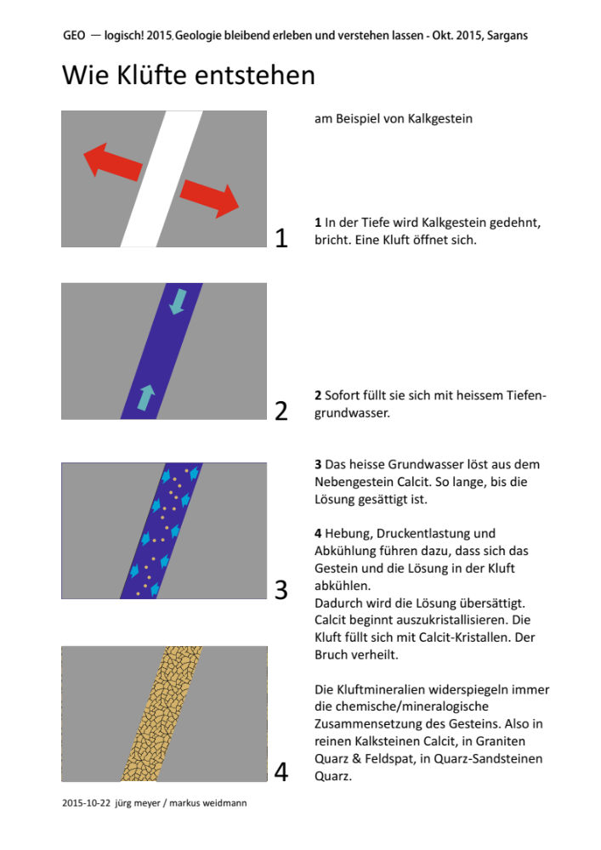
Wie Klüfte («Adern») entstehen

1 In der Tiefe von einigen Kilometern, wo das Gestein noch spröd auf Verformung reagiert, wird das Gestein durch tektonische Bewegungen gedehnt und zerbricht. Eine Kluft öffnet sich.
2 Sofort füllt diese sich mit heissem Tiefen- grundwasser. Dieses strömt aus Porenräumen im Gestein oder entlang von Brüchen und Klüften ein.
3 Das heisse Grundwasser löst aus dem Nebengestein chemische Elemente aus den gesteinsbildenden Mineralien. So lange, bis die Lösung gesättigt ist.
In Kalksteinen wird der Calcit aufgelöst, in Graniten und Gneisen vor allem Quarz und Feldspat. Die chemischen Elemente in der Kluftlösung widerspiegeln also die Mineralien des Gesteins.
4 Später wird das Gestein gegen die heutige Oberfläche angehoben. Die damit einher gehende Druckentlastung und Abkühlung führt dazu, dass die Lösung in der Kluftspalte übersättigt wird. Damit beginnen in Kluft Mineralien auszukristallisieren – und zwar die gleichen, welche auch im Gestein vorhanden sind. Meist wird die Kluft so ganz mit derben Kristallkörnern gefüllt. Bleiben Hohlräume offen, können frei auskristallisierte Kluftkristalle wachsen.
Die Kluftmineralien widerspiegeln also immer die chemische/mineralogische Zusammensetzung des Gesteins:
Kalksteine Calcit
Mergel Calcit & Quarz
Granite & Gneise Quarz & Feldspat, Chlorit
Quarz-Sandsteinen Quarz

